**Практическая работа №10. Модификация данных.**

**1. Учебные цели:**

Научиться применять команды DML (INSERT, UPDATE, DELETE).

**2. Требования к результатам обучения основной образовательной программы, достигаемые при проведении практической работы:**

Уметь использовать возможности интегрированной среды разработки на языках SQL и PL/SQL в среде Oracle Database.

**3. Перечень материально-технического обеспечения**

ПЭВМ с проигрывателем виртуальных машин, виртуальная машина с установленной СУБД Oracle и SQL Developer.

**4. Результаты практической работы представляются в виде файла, содержащего копии экрана, показывающие SQL-команду и результат ее выполнения.**

**5. Задачи:**

**Примечание:**

• Для всех команд DML, используйте Run Script (или F5) для выполнения.

В этом случае можно видеть ответные сообщения сервера в окне Script Output. Для

команд SELECT продолжайте использовать Execute Statement (или F9), чтобы получать

форматированный результат в окне Results.

1. Создайте таблицу MY_EMPLOYEE.

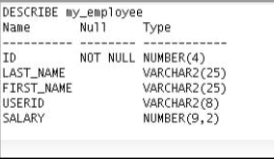

CREATE TABLE my_employee

(id NUMBER(4) CONSTRAINT my_employee_id_pk PRIMARY Key,

last_name VARCHAR2(25),

first_name VARCHAR2(25),

userid VARCHAR2(8),

salary NUMBER(9,2));

2. Посмотрите структуру MY_EMPLOYEE.

3. Напишите INSERT для добавления первой строки в MY_EMPLOYEE из нижеприведенного списка.

Не перечисляйте имена столбцов в INSERT. Пока не добавляйте все строки.

|  |  |  |  |  |
| --- | --- | --- | --- | --- |
| ID | LAST_NAME | FIRST_NAME | USERID | SALARY |
| 1 | Patel | Ralph | rpatel | 895 |
| 2 | Dancs | Betty | bdancs | 860 |
| 3 | Biri | Ben | bbiri | 1100 |
| 4 | Newman | Chad | cnewman | 750 |
| 5 | Ropeburn | Audrey | aropebur | 1550 |

INSERT INTO my_employee VALUES (1, 'Patel', 'Ralph', 'rpatel', 895);

4. Добавьте вторую строку в MY_EMPLOYEE. В этом случае используйте перечисление столбцов в INSERT.

INSERT INTO my_employee (id, last_name, first_name, userid, salary)

VALUES (2, 'Dancs', 'Betty', 'bdancs', 860);

5. Проверьте наличие добавленных строк.



6. Напишите INSERT с использованием переменных подстановки для добавления оставшихся строк в таблицу MY_EMPLOYEE. Скрипт должен запрашивать значения всех столбцов (ID, LAST_NAME,FIRST_NAME, USERID, и SALARY). Сохраните скрипт в файле lab_10_06.sql.

INSERT INTO my_employee VALUES (&p_id, '&p_last_name', '&p_first_name', '&p_userid', &p_salary);

7. Добавьте еще две записи из списка, используя созданный скрипт.

8. Проверьте наличие добавленных строк.

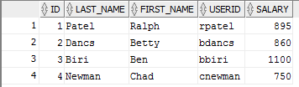

9. Подтвердите изменения в БД.

COMMIT;

**Модификация и удаление записей в таблице MY_EMPLOYEE.**

10. Измените фамилию сотрудника 3 на Drexler.

UPDATE my_employee SET last_name = 'Drexler' WHERE id = 3;

11. Измените оклад на $1,000 для всех сотрудников, кто получает меньше $900.

UPDATE my_employee SET salary = 1000 WHERE salary < 900;

12. Проверьте изменения.

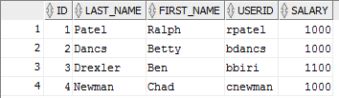

13. Удалите Betty Dancs из MY_EMPLOYEE.

DELETE FROM my_employee WHERE last_name = 'Dancs';

14. Проверьте изменения.

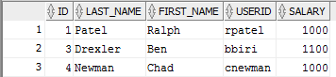

15. Подтвердите изменения в БД.

COMMIT;

**Управление транзакциями.**

16. Добавьте в таблицу последнюю строку из списка.

INSERT INTO my_employee VALUES (&p_id, '&p_last_name', '&p_first_name', '&p_userid', &p_salary);

**Примечание**: Шаги 17-23 выполняйте в одной сессии.

17. Проверьте изменения.

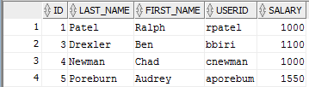

18. Создайте промежуточную точку сохранения в транзакции.

SAVEPOINT step_17;

19. Удалите все строки из MY_EMPLOYEE.

DELETE FROM my_employee;

20. Проверьте изменения (таблица пуста).



21. Отмените последнюю команду DELETE, не отменяя ранее сделанного INSERT.

ROLLBACK TO step_17;

22. Проверьте изменения (добавленная строка есть).

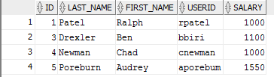

23. Подтвердите изменения в БД.

COMMIT;